Obair Bhaile na seachtaine (Seachtain 14)
(Lá saor ón obair bhaile ar an Déardaoin)
Gaeilge

Litriú
Dé Luain | Dé Máirt | Dé Céadaoin
ullmhóidh | imreoidh | críochnóidh
ceannóidh | cuimhneoidh | brostóidh
tosóidh | inseoidh | eitleoidh

Léitheoireacht
Dé Luain: (30) Na Lochlannaigh in Éirinn
Dé Máirt: (1) Ag Tosú ar an Scoil Nua
Ar fad ar fáil ag: https://www.cogg.ie/taisce-tuisceana/

Dé Céadaoin: E-leathanach na seachtaine (Uimh. 369)
Ar fáil ag: https://www.maynoothuniversity.ie/froebel-department-primary-and-early-childhood-education/eleathanach

Foghlaim
Na Briathra Neamhrialta san Aimsir Fháistineach – briathar amháin gach lá.
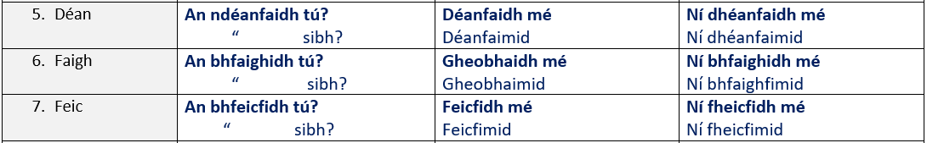
English

Spellings
Spellbound: Blocks 49-51 (one block each day)
Reading
Read at Home: week 13 (Day 1 – Day 3)

Written work
Spellbound: week 13 – Exercises 1-4

Mata

Táblaí
X5 / x6 (féach an leabhrán táblaí)

Obair scríofa
Work it Out: Week 14 (Monday – Wednesday)

